HYSTER VEKAUFSLITERATUR UND WERBEGESCHENKE

ONLINE-BENUTZERLEITFADEN

Inhalt

- Zugriff auf das Online-Bestellsystem
- Lagerbestände überprüfen und Artikel bestellen
- Preiskalkulation für Ihre Bestellung
- Bestellungsablauf verfolgen
- Online-Reports
- Adressbuch
- Nützliche Informationen

NB: Neuer Service ab Montag, 18. August 2003 verfügbar

Zugriff auf das Online-Bestellsystem

- Geben Sie http://www.sprintexpress.co.uk/hyster/ in Ihrem Web-Browser ein.

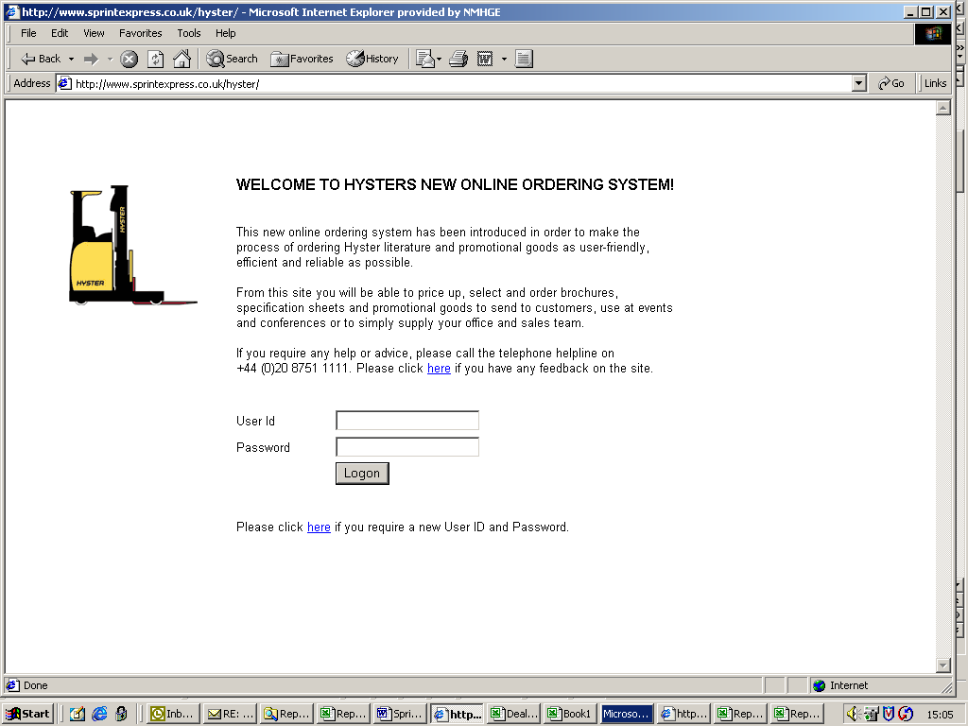

- Geben Sie Ihre Benutzer-ID und Ihr Passwort im entsprechenden Feld ein und klicken Sie auf „Logon“.

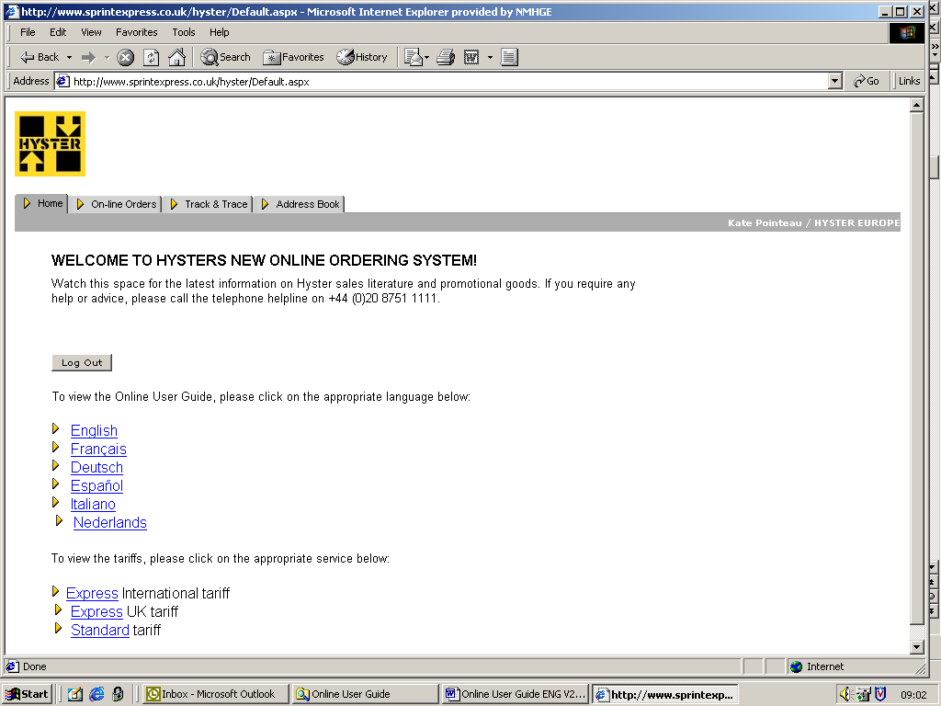

Lagerbestände überprüfen und Artikel bestellen

  - Wählen Sie oben auf der Seite die Registerkarte „Online Orders“.
  - Wählen Sie eine entsprechende Produktkategorie-Option. Damit wird Ihnen eine Liste der damit verbundenen Unterkategorien angezeigt.

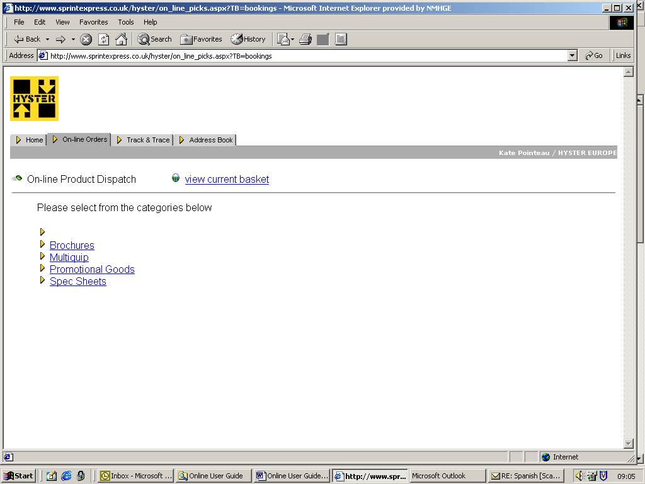

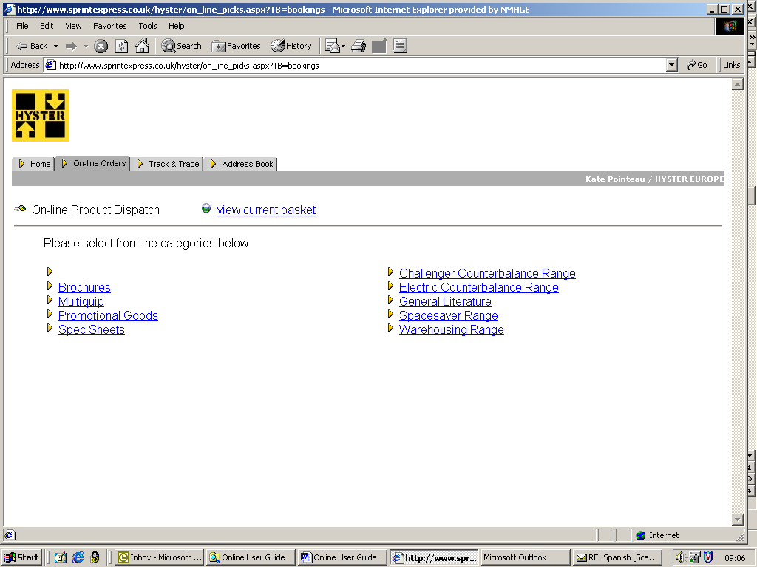

- Wählen Sie aus der Liste der Produkt-Unterkategorien Ihre gewünschte Option. Damit werden Ihnen alle Posten innerhalb der entsprechenden Suchkategorien angezeigt. Klicken Sie zum Sortieren davon auf den relevanten blau unterstrichenen Titel. Zum neuerlichen Auswählen einer neuen Kategorie klicken Sie auf den Link „Re-select category“ unter dem Titel der Kategorie.

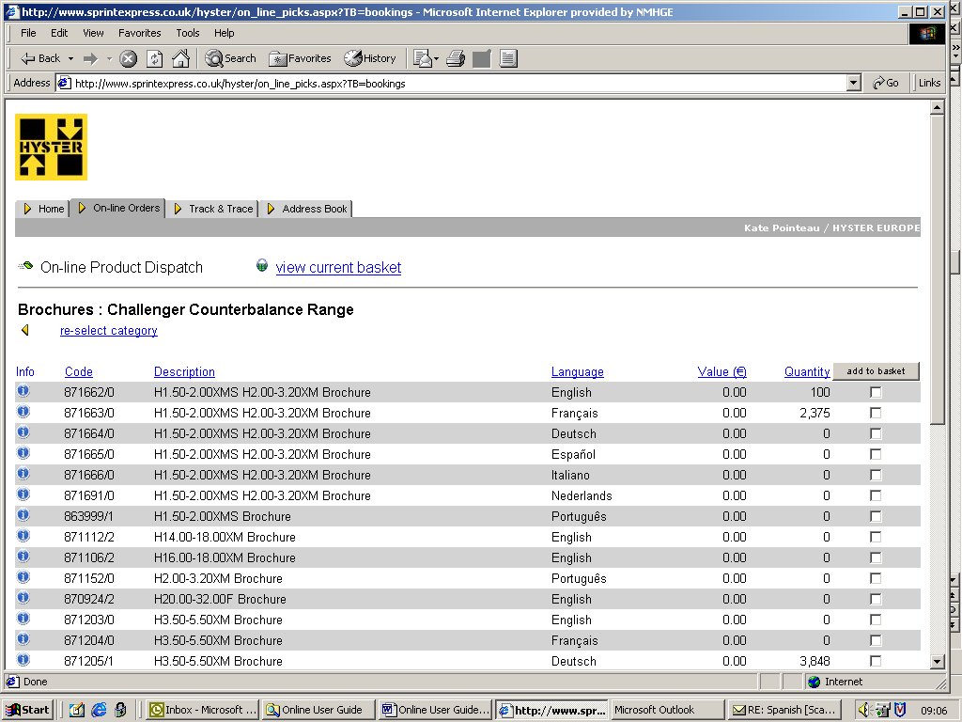

- Um weitere Informationen über einen spezifischen Posten einzusehen, wählen Sie das Symbol „i“ (Information) links von jeder betreffenden Produktzeile. Zum Schließen dieses Fensters klicken Sie auf „Back to product list".
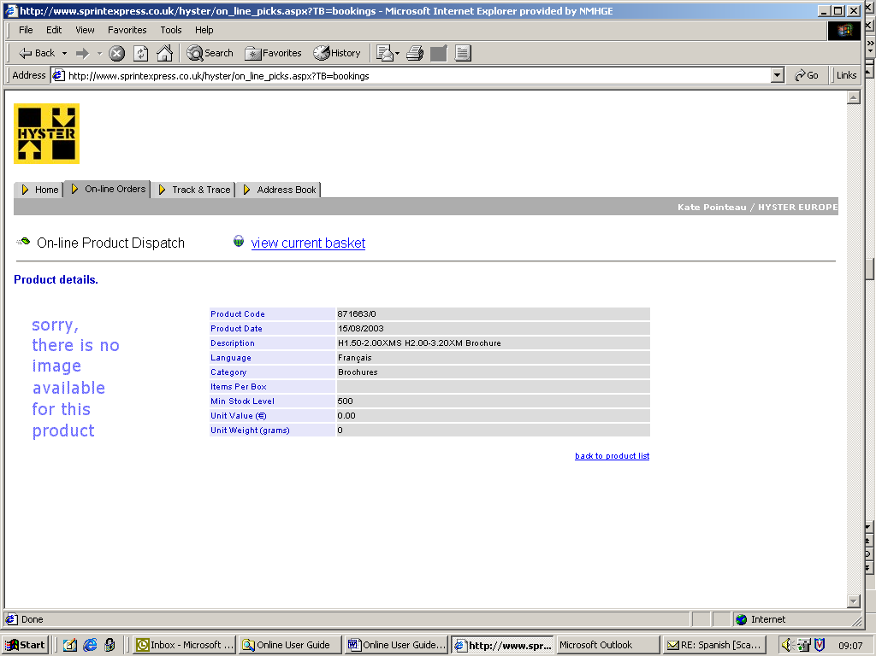

- Wenn Sie nun eine Bestellung aufgeben möchten, haken Sie das Kästchen "Add to basket“ an. Sie können innerhalb jeder Kategorie eine beliebige Anzahl von Artikeln auswählen.
- Wählen Sie die Bestellmenge und klicken Sie auf „Proceed to checkout“. Wenn Sie Posten aus anderen Kategorien hinzufügen möchten, klicken Sie auf „go back to product list”. Dort können Sie dann auf „Re-select category“ klicken und den Vorgang von neuem beginnen, bis Sie überzeugt sind, dass sich nun alle der von Ihnen benötigten Artikel in Ihrem Warenkorb befinden. Bitte beachten Sie dabei: Wenn die im Bestand verfügbare Menge geringer als die von Ihnen zur Bestellung gewünschte Menge ist, so wird Ihre Bestellung zurückgewiesen.

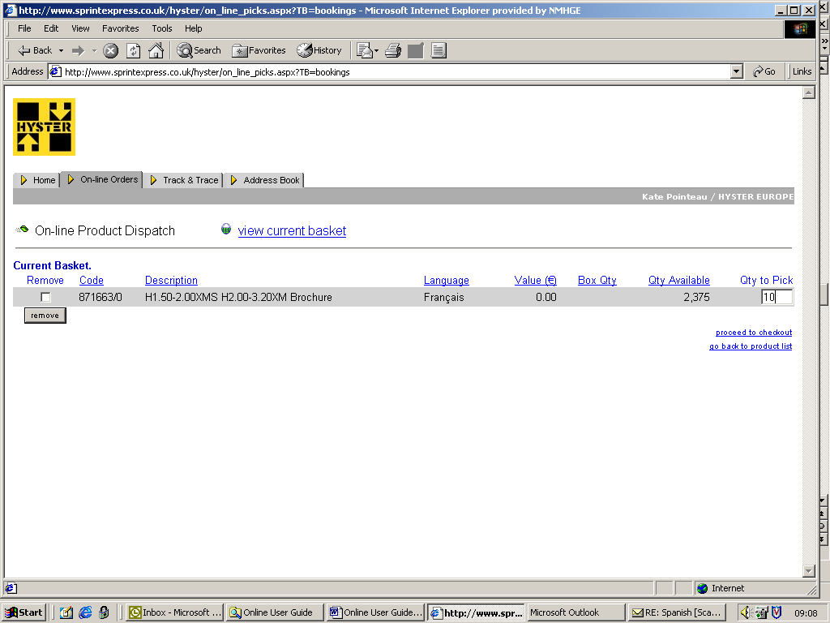

- Sie werden dann aufgefordert, einen Lieferort anzugeben. Sie müssen nun entweder aus der Dropdown-Liste eine Adresse wählen oder eine neue Lieferadresse durch Klicken auf den Link „new address“ hinzufügen. Edieren Sie nun einfach Ihre Angaben entsprechend bzw. fügen Sie Ihre Details hinzu. Damit gelangen Sie dann zum nächsten Bildschirm.

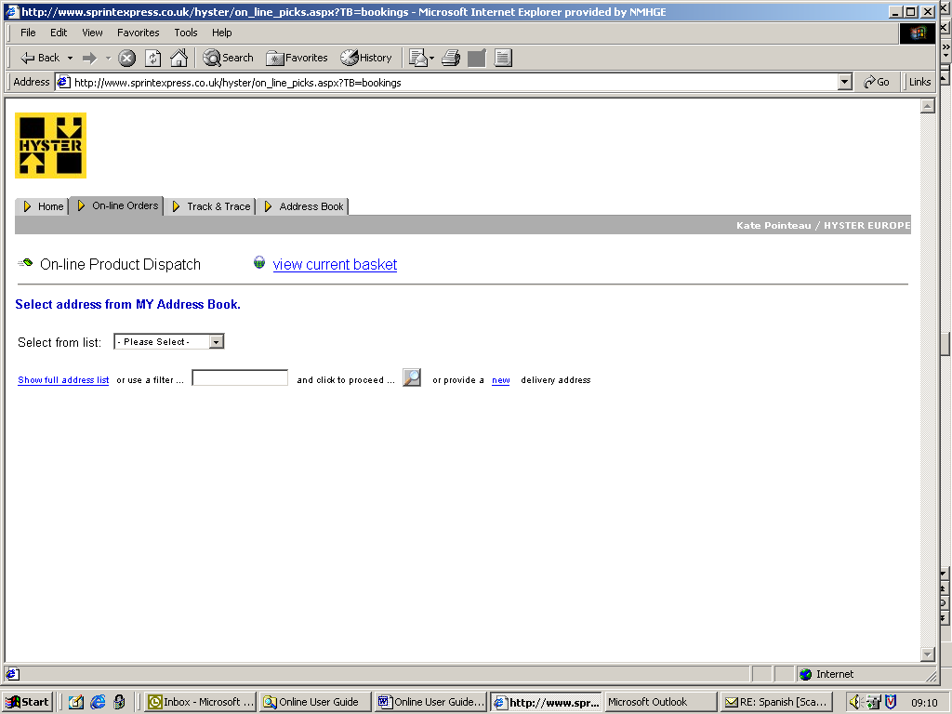

- Wählen Sie die entsprechende Lieferoption („Standard“ oder „Express“); soweit erforderlich, fügen Sie entsprechenden Text für Lieferanweisungen und/oder Verpackung ein und klicken Sie auf „Check out“.

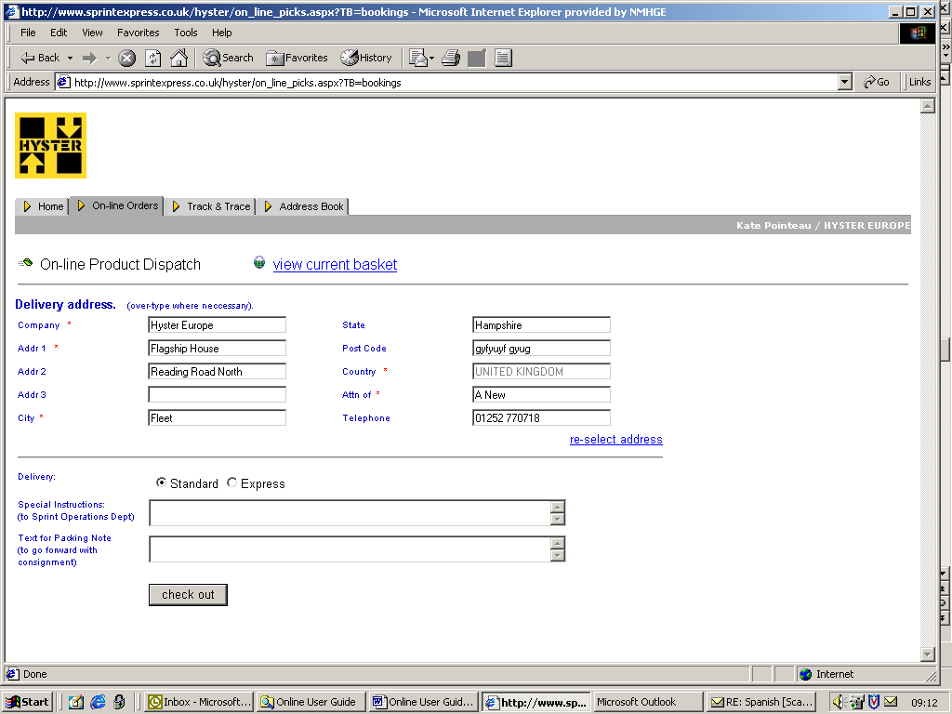

Überprüfen Sie die Buchungsangaben und bestätigen Sie diese, indem Sie auf „Submit booking“ klicken.

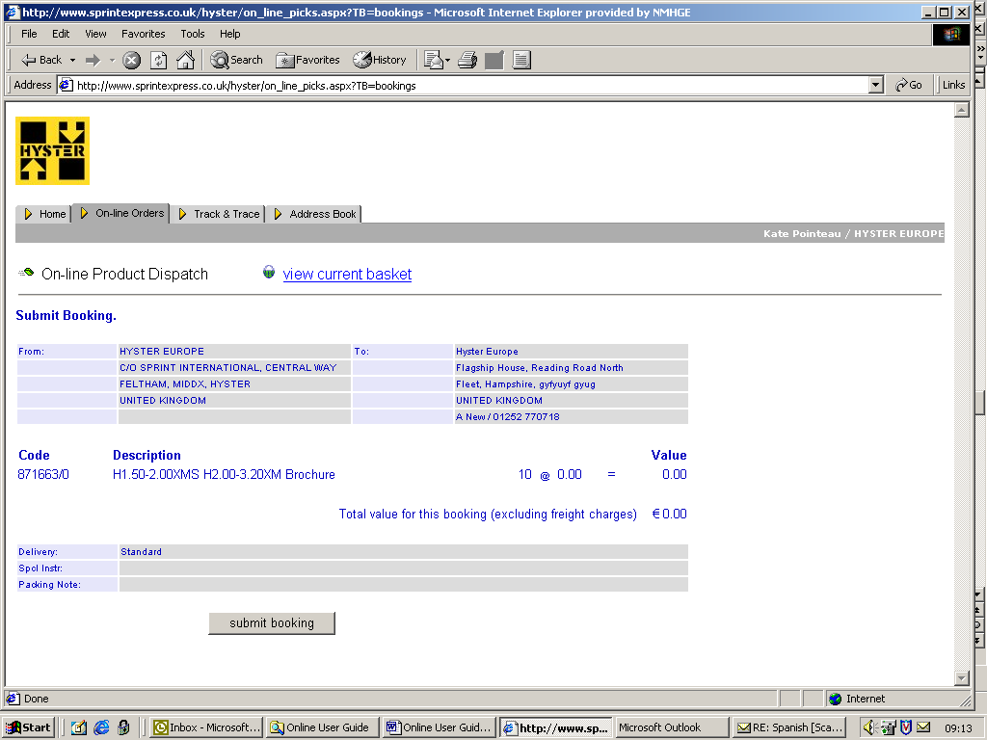

Daraufhin erscheint der unten abgebildete Bildschirm, womit angezeigt wird, dass Ihre Bestellung nun bearbeitet wird. Zur Anzeige des aktuellen Status klicken Sie nun auf „refresh“.

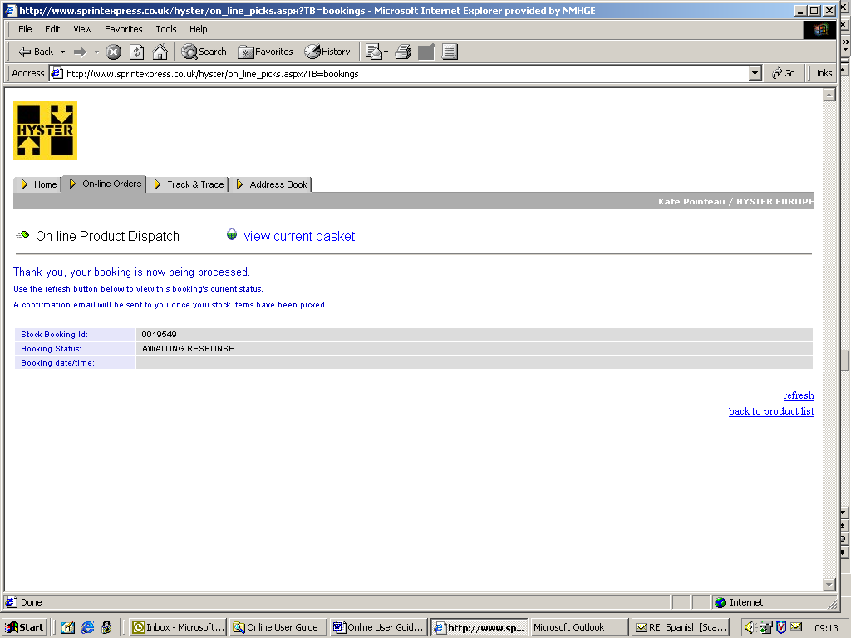

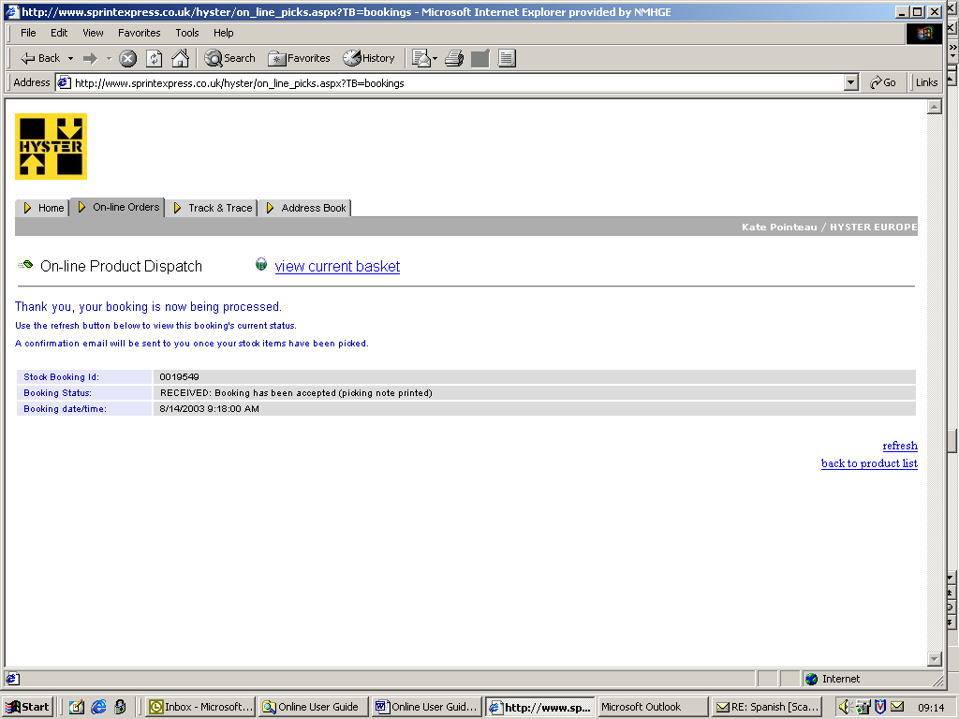

Ihre Bestellung ist nun erledigt, und die Ware wird innerhalb der nächsten 24 Stunden versandt. Sie werden außerdem eine Anzeige über Ihre Bestellung per E-mail erhalten.

Preiskalkulation für Ihre Bestellung

- Damit Sie ungefähre Angaben über die Frachtkosten Ihrer Bestellung erhalten können, sehen Sie diese im Frachtraster für Standard- und Express-Lieferungen für verschiedene Orte auf der Homepage ein.

Bestellungsablauf verfolgen

- Wählen Sie oben auf dieser Seite die Registerkarte „Track & Trace“. Damit erhalten Sie eine Liste für alle unter dieser Benutzer-ID bestellten Posten. Unter „Status“ können Sie dann den Ablauf Ihrer Bestellung verfolgen.

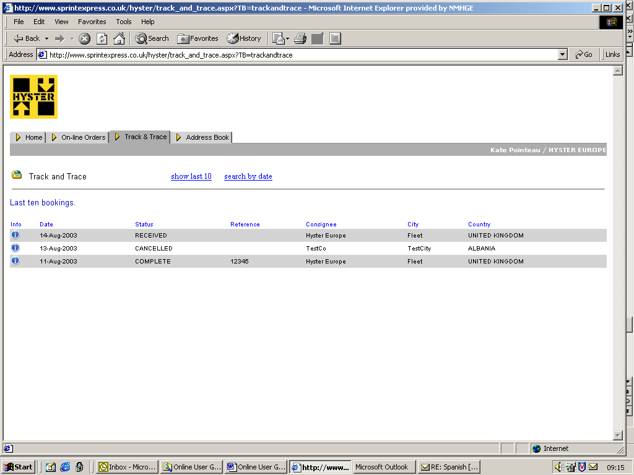

- Adressbuch

  - Wählen Sie die Registerkarte „Address Book“.

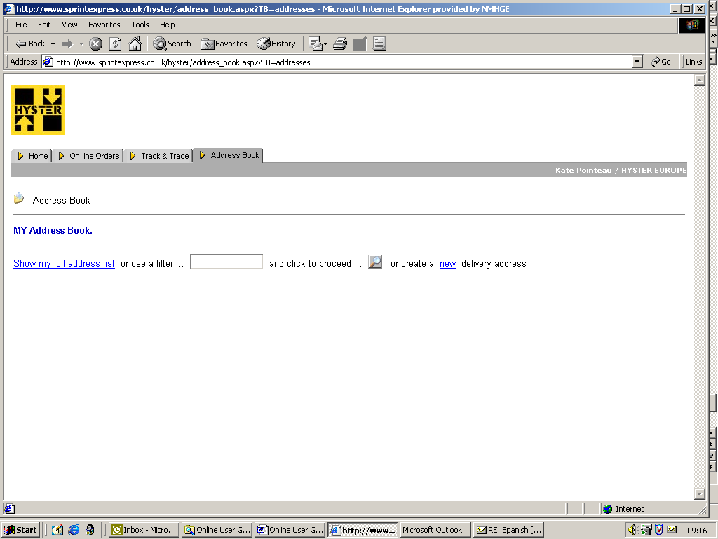

  - Um eine neue Lieferadresse zu erstellen, klicken Sie auf „new“, und tragen Sie die erforderlichen Angaben ein. Bei der Bestellung von Artikeln scheint diese Adresse dann in der Dropdown-Liste auf. Um alle Adressen anzuzeigen, klicken Sie auf „Show my full address list“. Zum Edieren einer bestehenden Adresse klicken Sie auf das Symbol „i“; ändern Sie soweit erforderlich die Details und klicken Sie auf „Speichern“. Zum Entfernen einer Adresse haken Sie das erforderliche Kästchen an.

- Nützliche Informationen

  - Sollten Sie bei der Benützung des Systems auf irgendwelche Probleme stoßen oder hinsichtlich einer Bestellung weitere Anfragen haben, so rufen Sie bitte die Helpline unter +44 (0)20 8751 1111an.
  - Falls Sie über keinen Online-Zugriff verfügen, so teilen Sie dies bitte Amanda New per E-mail unter Amanda.new@nmhg.com mit. Sie erhalten dann das neueste Bestellformular, welches Sie per Fax unter +44 (0)20 8890 9090 einsenden können.
  - Falls Sie uns zu diesem Service Ihre Beobachtungen oder Reaktionen ・ermitteln mhten, so senden Sie bitte ein E-mail an Amanda New unter Amanda.new@nmhg.com oder an Alison Sealy unter efhsealy@nmhg.com in der Marketing-Kommunikations-Abteilung in Fleet, England.
  - Bitte beachten Sie, dass der bestehende Service über Wavelength nicht mehr verfügbar ist.

